在线投标简易操作指南
一、登录供方交易系统
1. 登录中国中铁采购电子商务平台（www.crecgec.com），单击左上角【注册会员登录】按钮，进入系统登录页面。如下图：
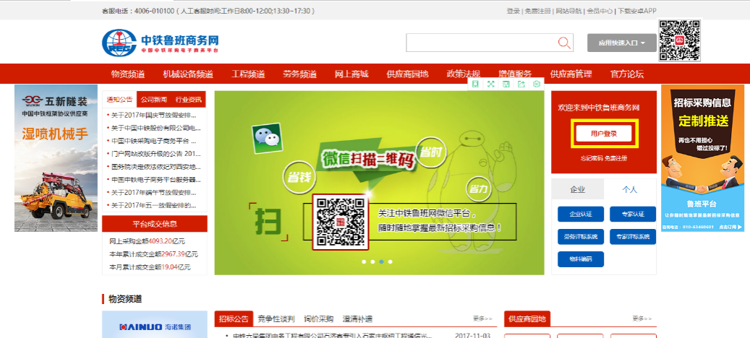
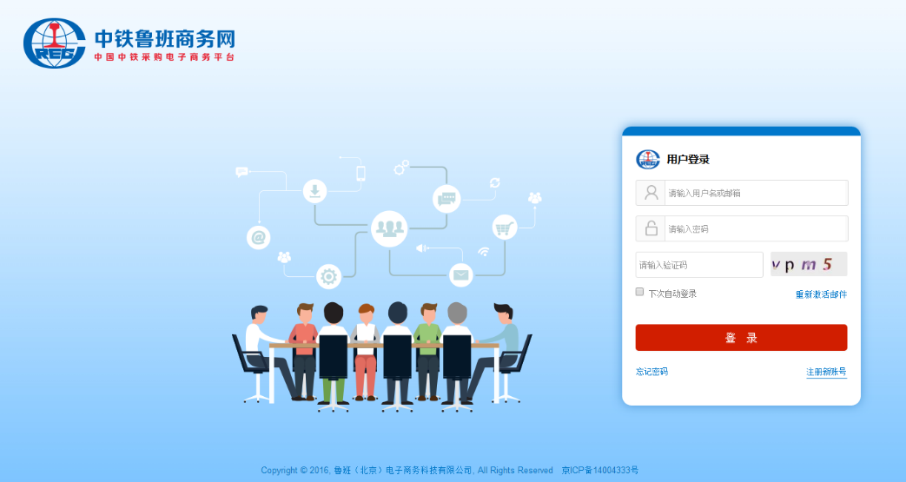
2. 输入供应商用户名、密码、验证码，点击【登录】，登录您的账号，在企业模块下有【供方交易系统】，点击进入“供方交易系统（二期）”。
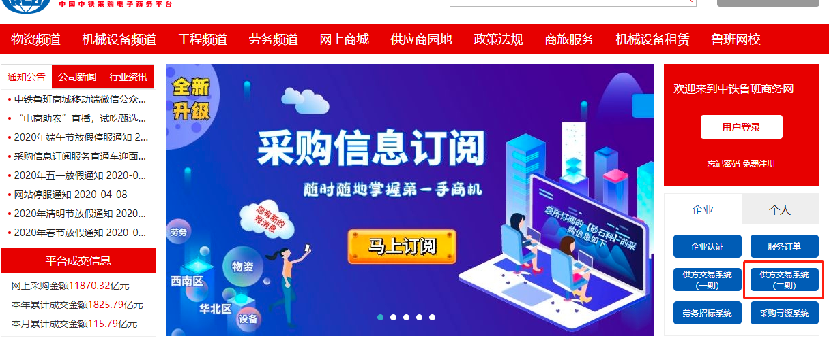
在供应商门户中，点击电子采购下方的供应商首页，进入供应商功能组，开通服务后可进行在线投标等工作。
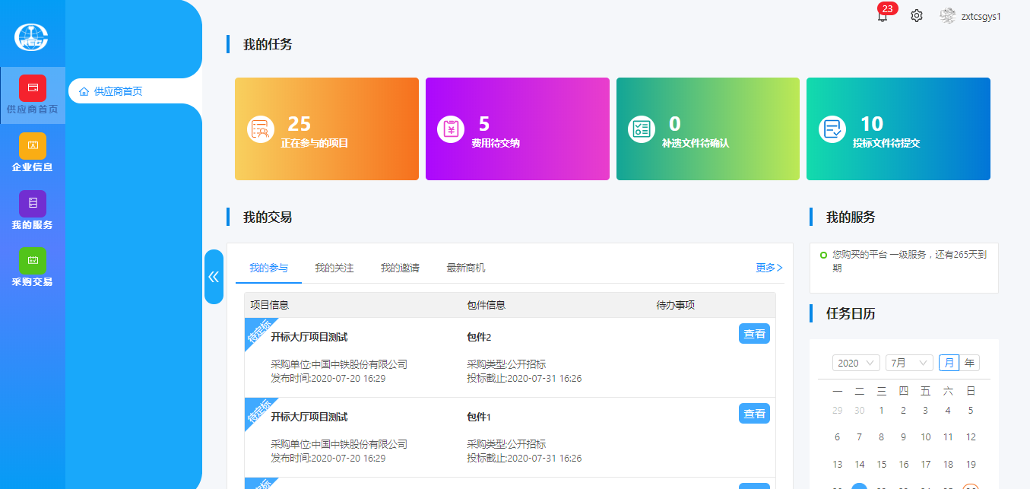
二、在线投标
（一）招标
【供应商首页】-【我的交易】-【最新商机】-【招标】，查看下载公告、公告附件及标的明细。
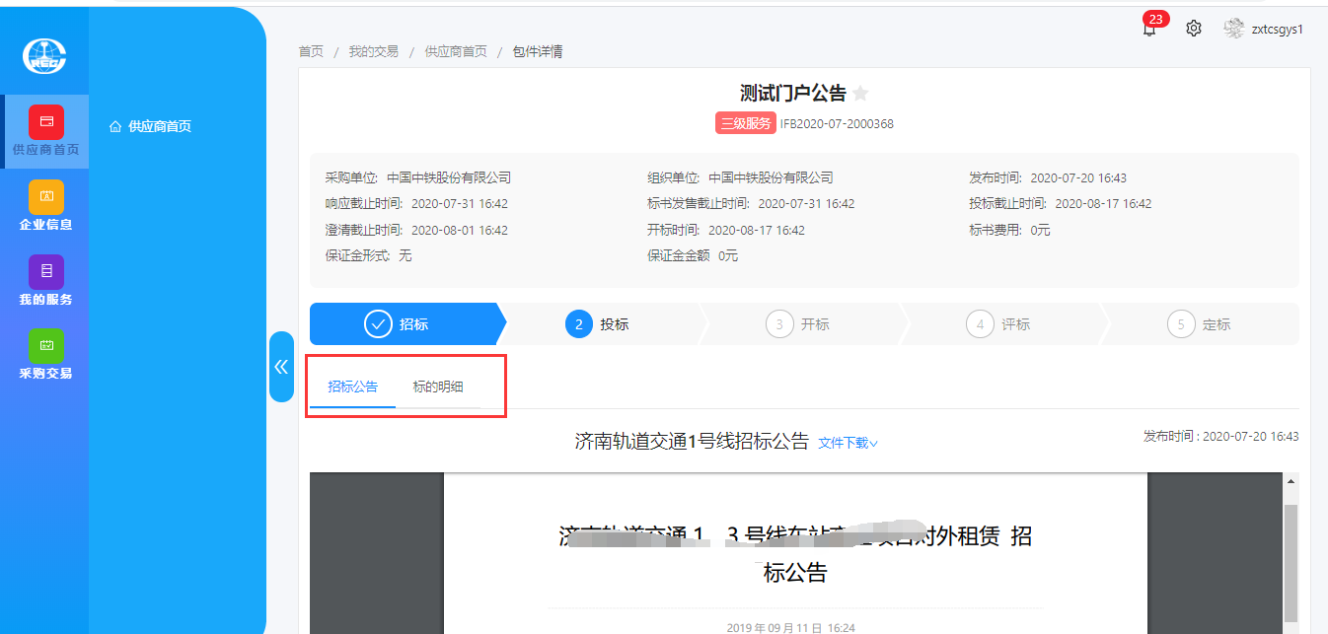
（二）投标
进入项目信息界面后，首先进行响应和投标联系人的维护，如线下已向招标人缴纳文件费用，经工作人员核实并手动勾选交纳状态后，供应商确认开票信息并下载招标文件、澄清提问、补遗确认、报价及投标文件上传等操作。具体步骤如下：
1. 进入项目信息界面
【供应商首页】-【我的交易】-【最新商机】-【更多】
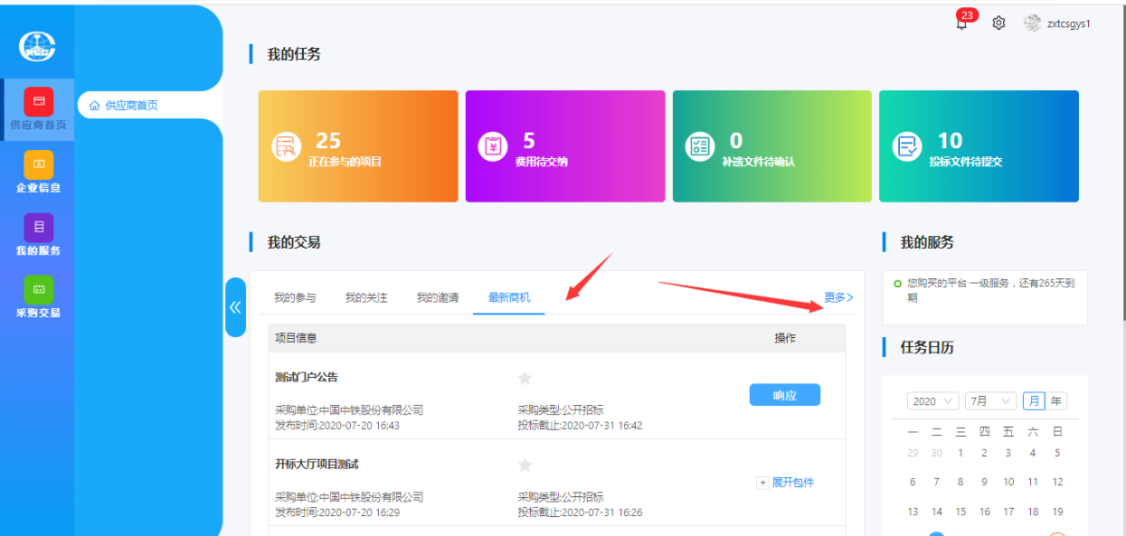
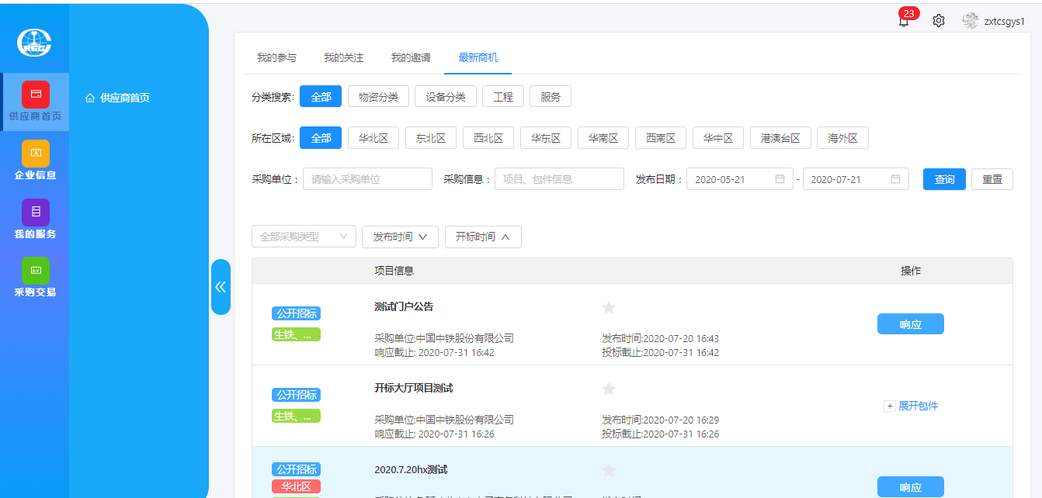
2. 响应
维护联系人姓名、联系方式，多包件勾选后可同时响应。
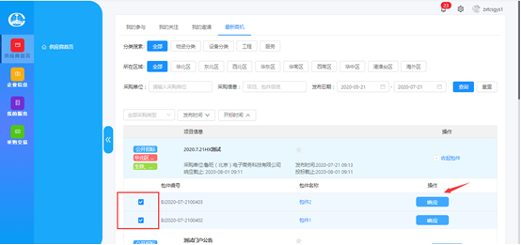
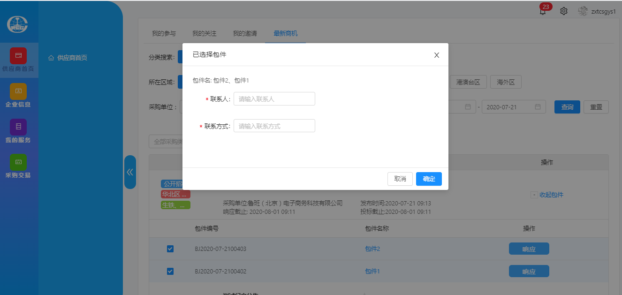
选择项目名称，进入项目详情界面，也可进行响应与维护投标联系人信息。
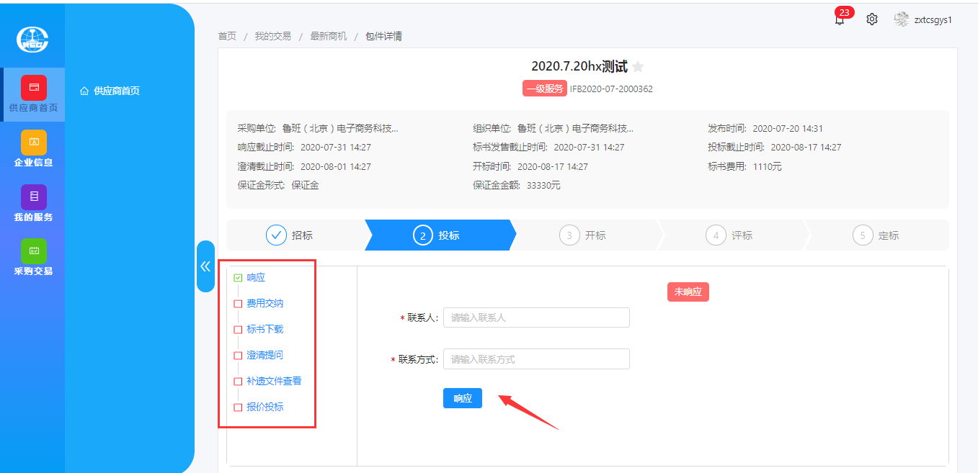
3.电子支付功能
当采购商发布的项目采用电子支付功能时，供应商在交费时可以选择使用电子支付功能进行交纳文件费用和保证金。
3.1菜单位置
采购交易—我的交易—项目详情—包件详情—费用交纳
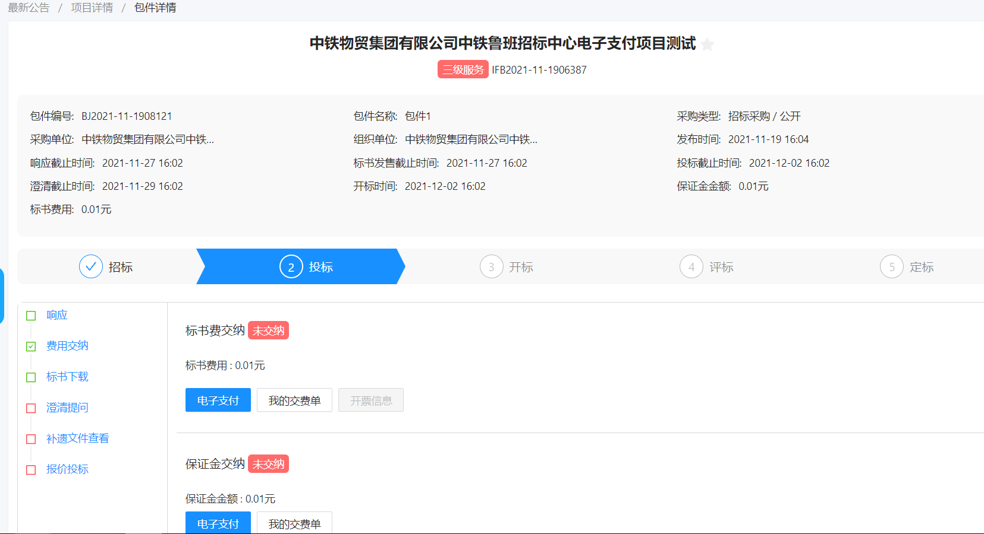
【电子支付】：通过电子支付功能分别进行交纳文件费用、保证金。
【我的交费单】：显示我的交费单信息。
注：只有采购商发布的项目的收款方式设置为“电子支付”时，此界面才显示【电子支付】、【我的交费单】按钮。
3.2电子支付
在此界面显示可以交费的包件列表。
选择包件界面
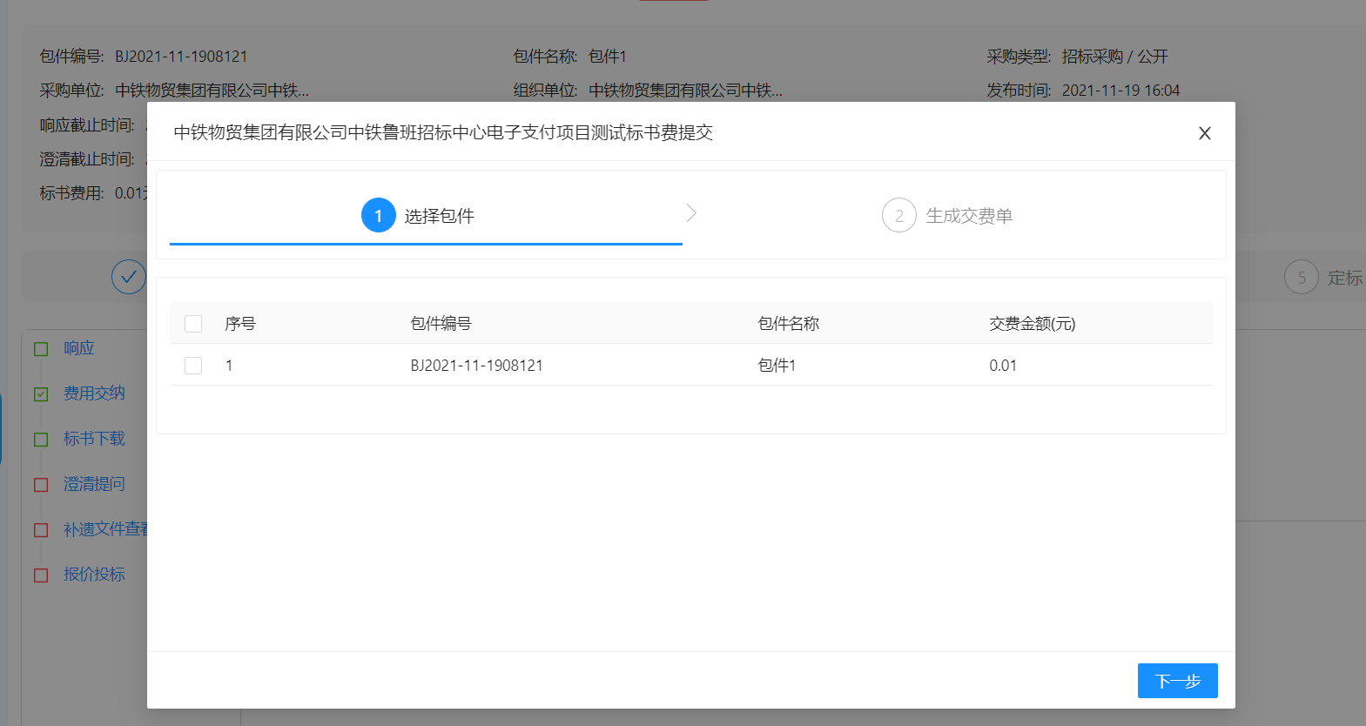
3.3生成交费单
在此界面可以查看交费的包件列表和合计交费金额。
生成交费单界面
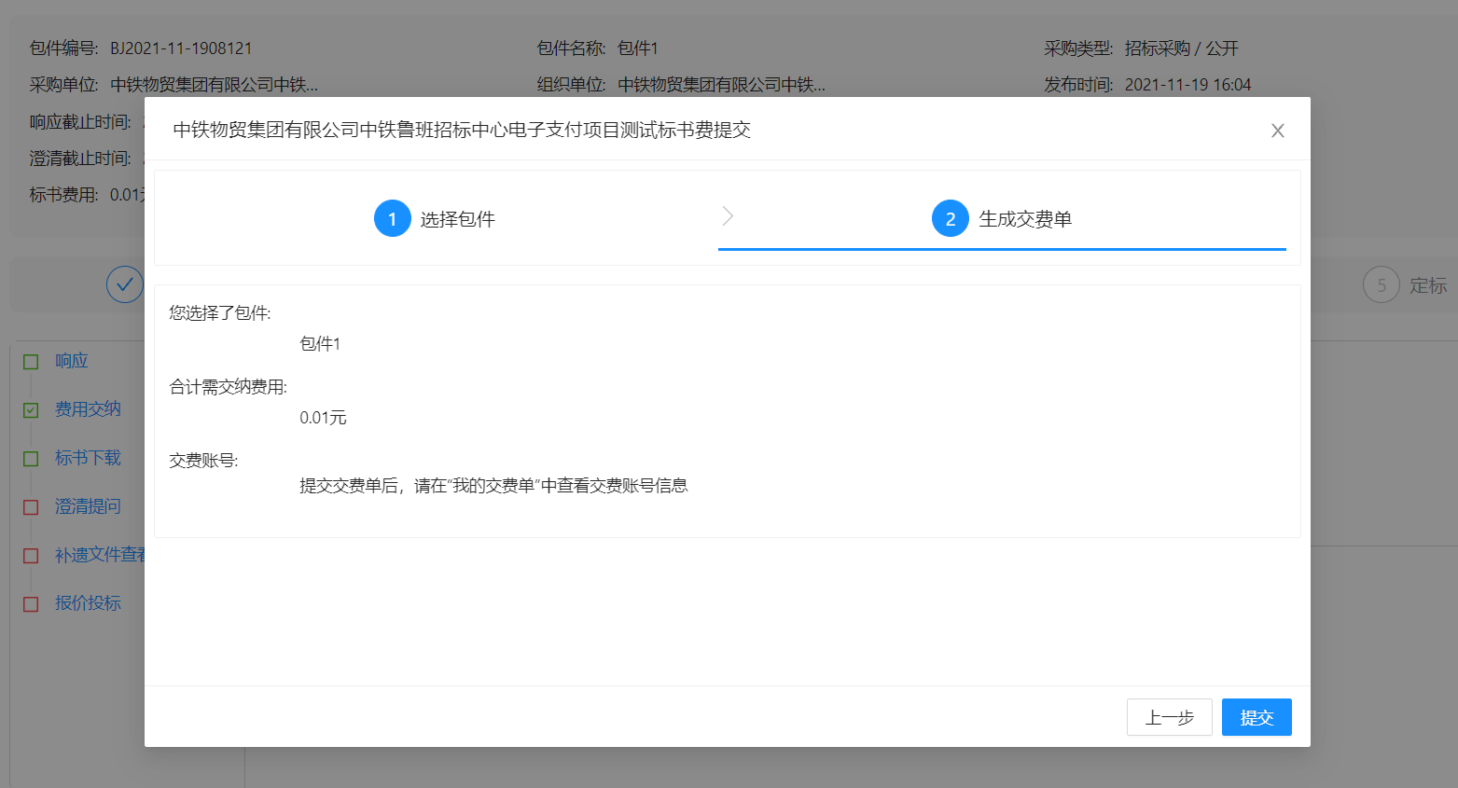
3.4我的交费单
在此界面可以查看交费的包件列表和合计交费金额。
我的交费单界面
在此界面可以查看我的交费单信息，包含的包件明细、交费单对应的交费金额、交费状态、交易流水、实际交费金额、交费账号信息。
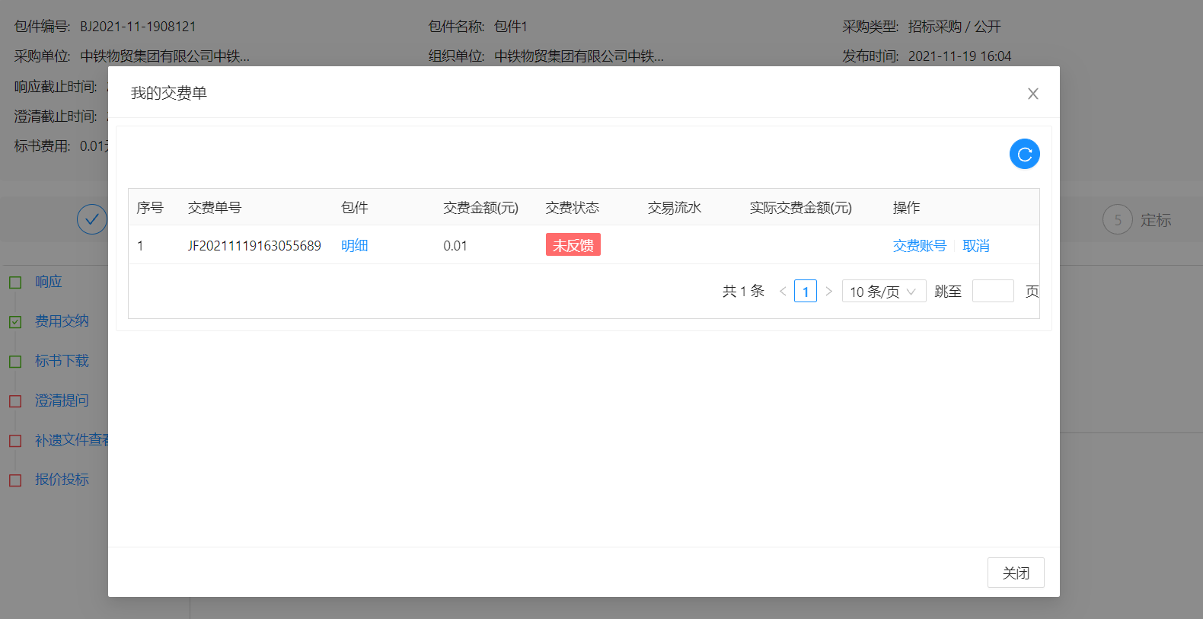
【交费账户】：点此按钮显示该交费单的收款账号，供应商可以通过对公账户往收款账号打款。
注：需通过公对公账户（付款方账户名称=供应商名称）缴纳标书、保证金费用，且转账金额与交费单的交费金额一致。
交费成功后， 系统自动获取交费信息，交费状态变更为【已到账】，即可进行标书下载，投标报价等操作。
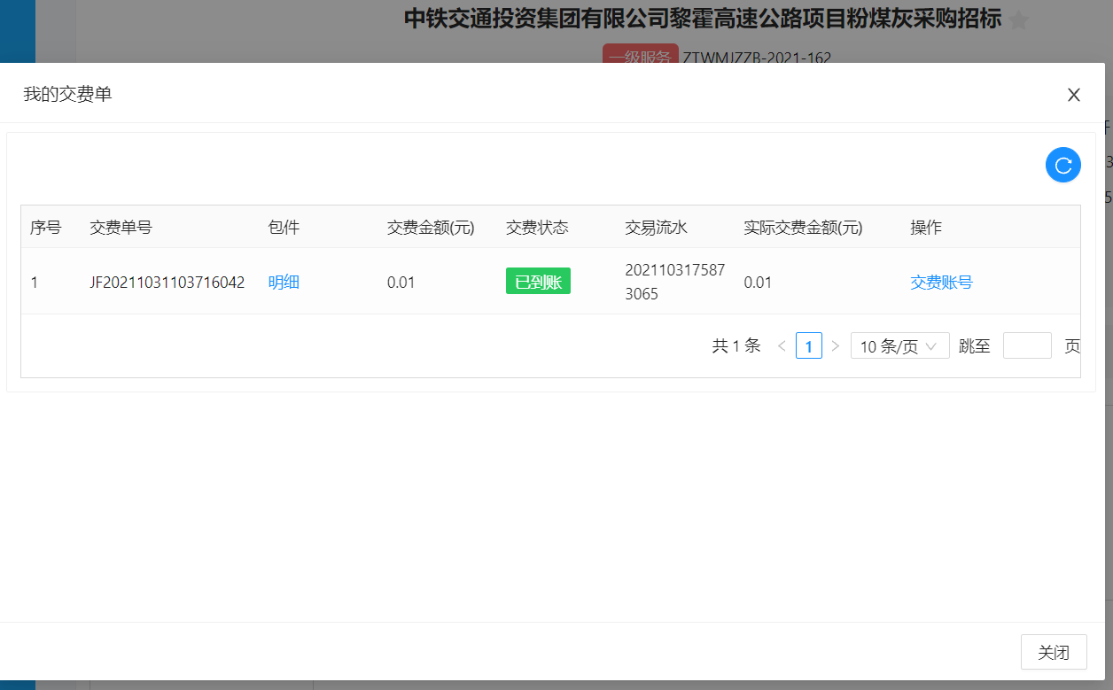
交费状态说明：交费单的交费状态包含未反馈、已到账、已取消三种状态。其中未反馈状态是指供应商还未进行交费或供应商已交费但是供方交易系统未正确获取到收款银行的反馈信息（正确获取收款银行的反馈信息的条件是：付款方名称=供应商名称，付款金额=交费单的交费金额）；已到账是指供应商已经交费完成并且供方交易系统已正确获取到收款银行的交费信息；已取消是指供应商取消该交费单。
转账交费操作说明：只有通过银行账户名称与供方交易系统中的供应商名称相同的银行账户往交费单的收款账号进行转账，且转账金额与交费单的交费金额一致时，供方交易系统才能正确接收到收款银行反馈的交费信息。
4. 标书下载
文件费用交纳状态显示已交纳，且维护发票信息后，才可以进行标书文件下载。供应商可通过【标书下载】功能点下载招标文件。
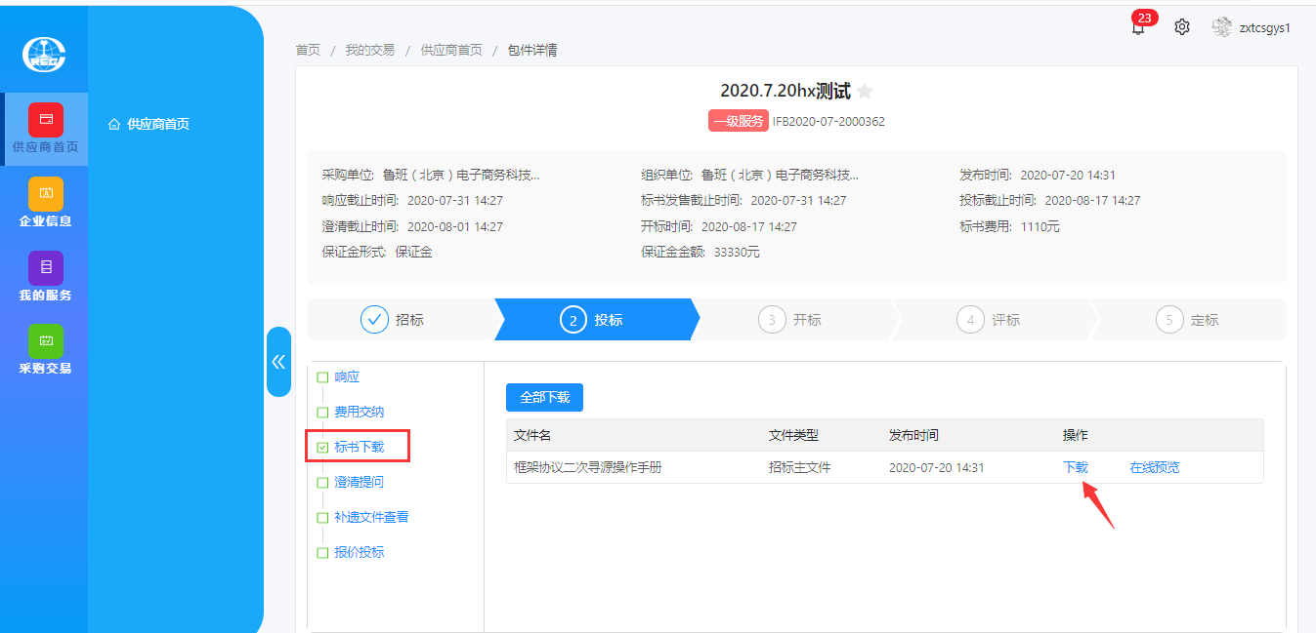
5. 澄清提问
供应商可通过【澄清提问】功能点对招标人提问。
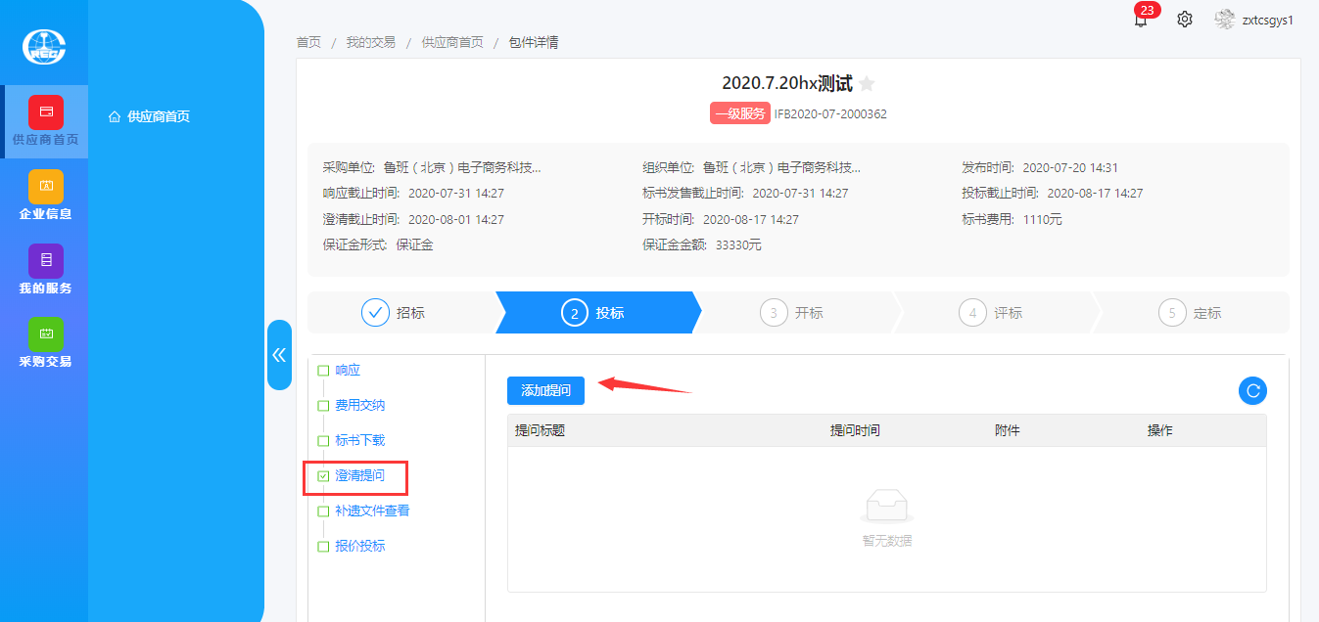
6. 补遗文件查看
在【补遗文件查看】界面中，对于招标人发布的补遗文件，供应商需先下载补遗文件，然后进行补遗确认。
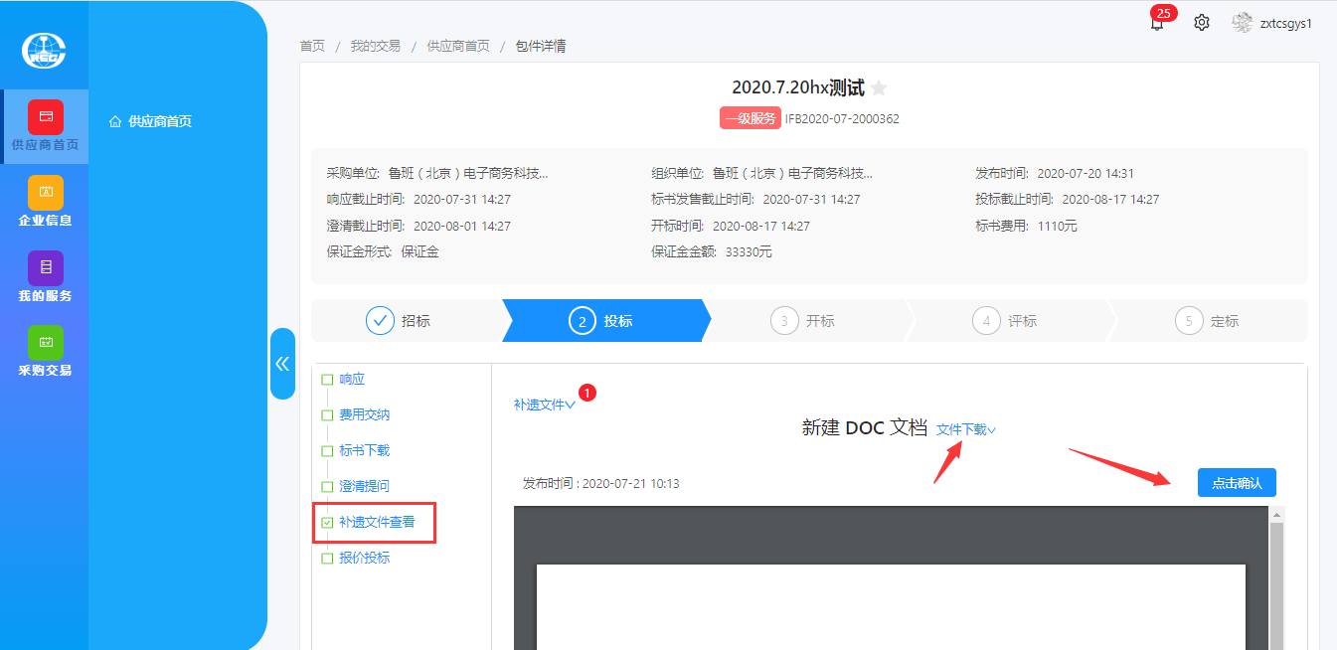
7. 报价投标
在【投标文件】界面中，供应商上传投标文件。投标主文件支持格式：pdf。
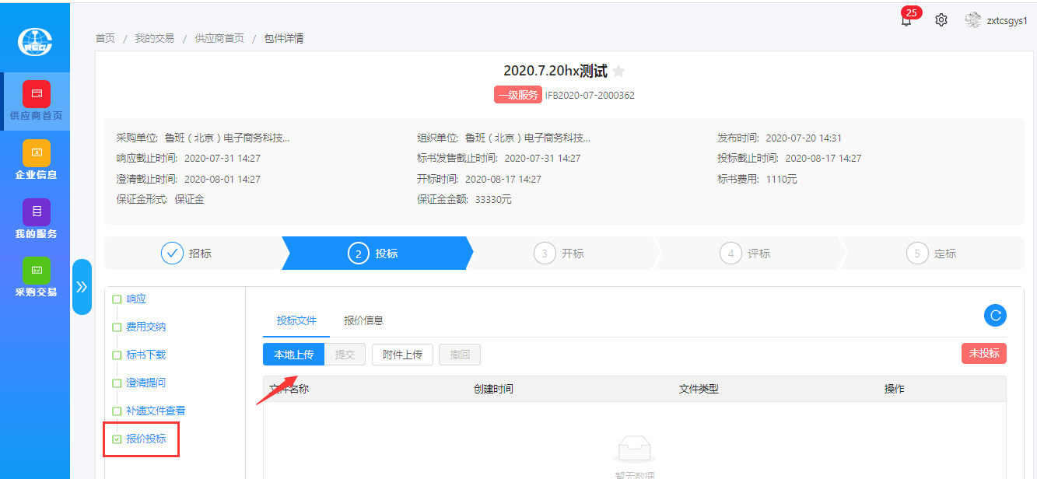
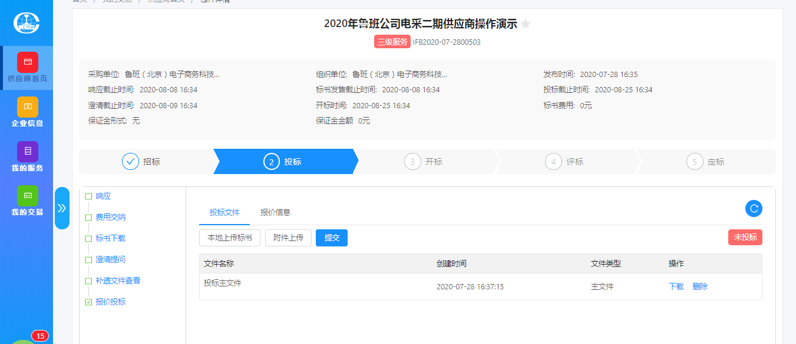
注：主文件只能上传一个，附件可上传多个并支持任何格式。
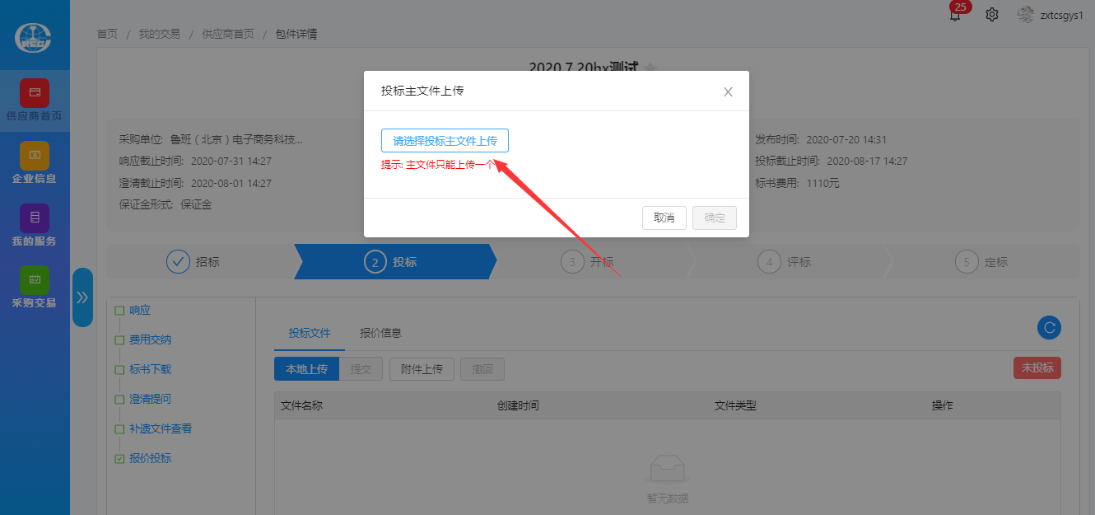
在【报价信息】界面中，点击【填写报价】，输入厂家信息、税率、出厂单价和运杂费单价（价格单位为元），系统会自动计算总价；输入发站、运距后点击【保存报价】。
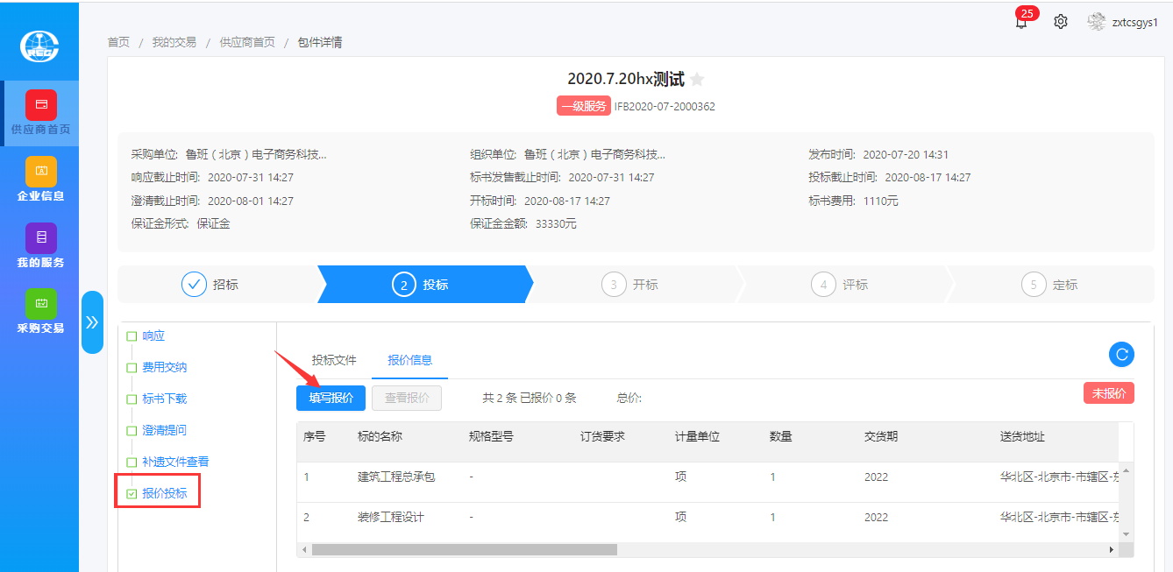
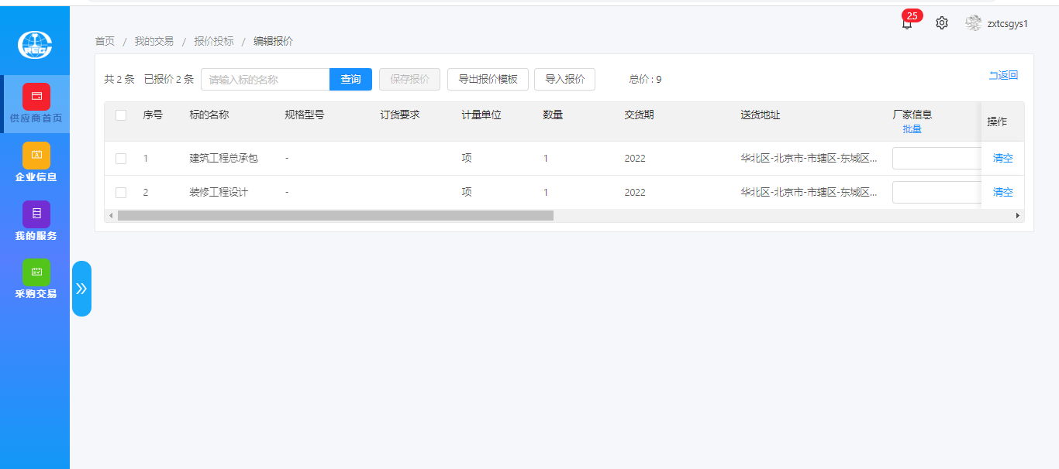
也可以点击【导出报价模板】，填写报价信息后【导入报价】。
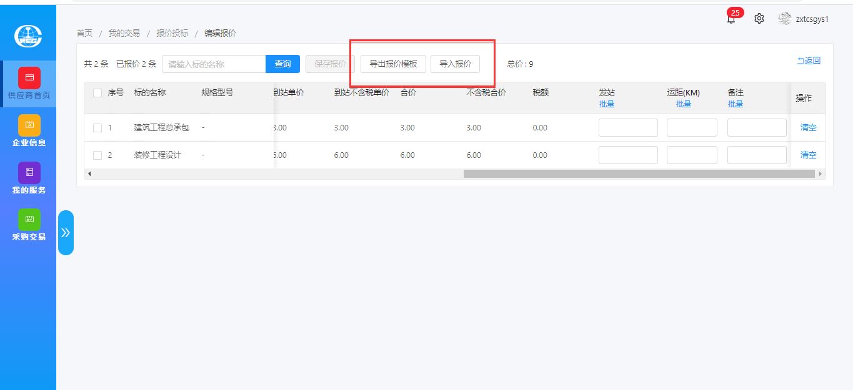
注意：点击【提交】按钮，待【未投标】状态变为【已投标】，即投标成功。
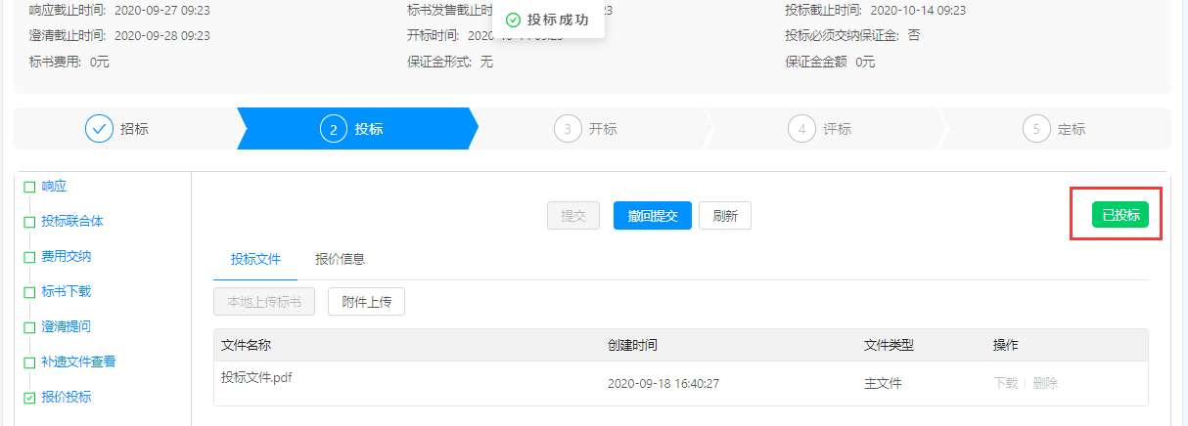
如需更改投标文件及报价可点击【撤回提交】按钮，修改后再次点击【提交】。
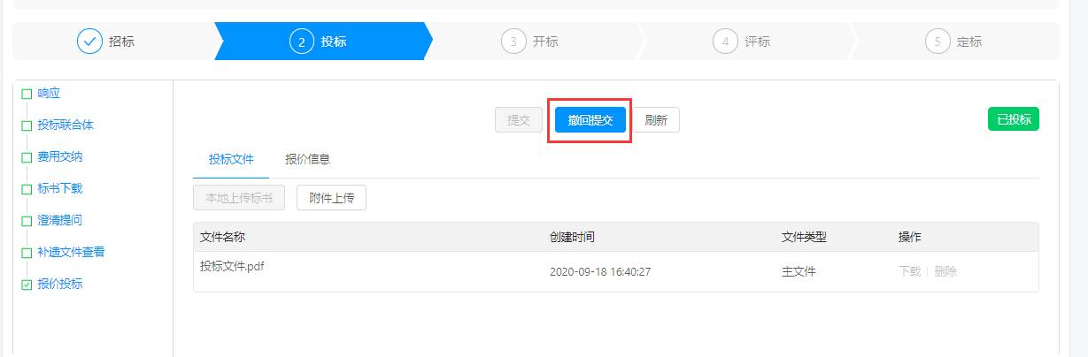
8. 投标联合体
如投标项目出现‘联合体供应商’时，投标人可通过此功能添加联合体投标供应商，勾选按钮保存提交后，列表出现联合体供应商页面，投标人可通过‘供应商税号’筛选参与联合体投标单位，添加后保存即可。
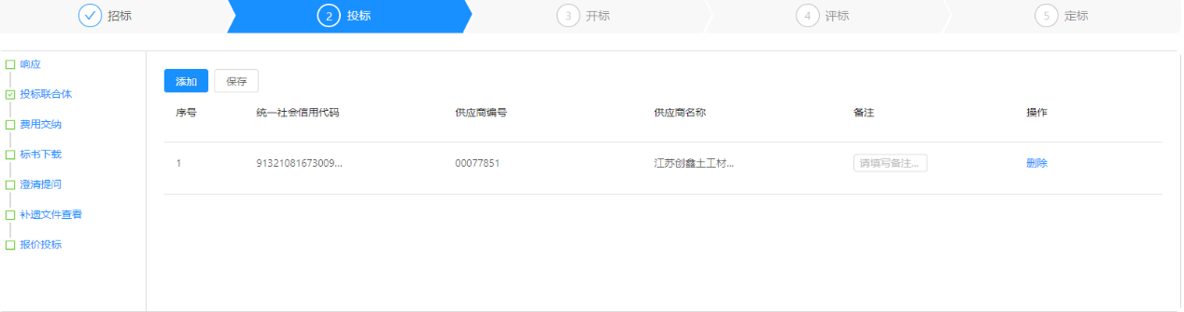
（三）开标
1.开标大厅入口
投标人登录供方交易系统，找到待开标的项目，进入采购项目的开标环节，点击“进入开标大厅》链接，即可进入开标大厅”。（如图1）
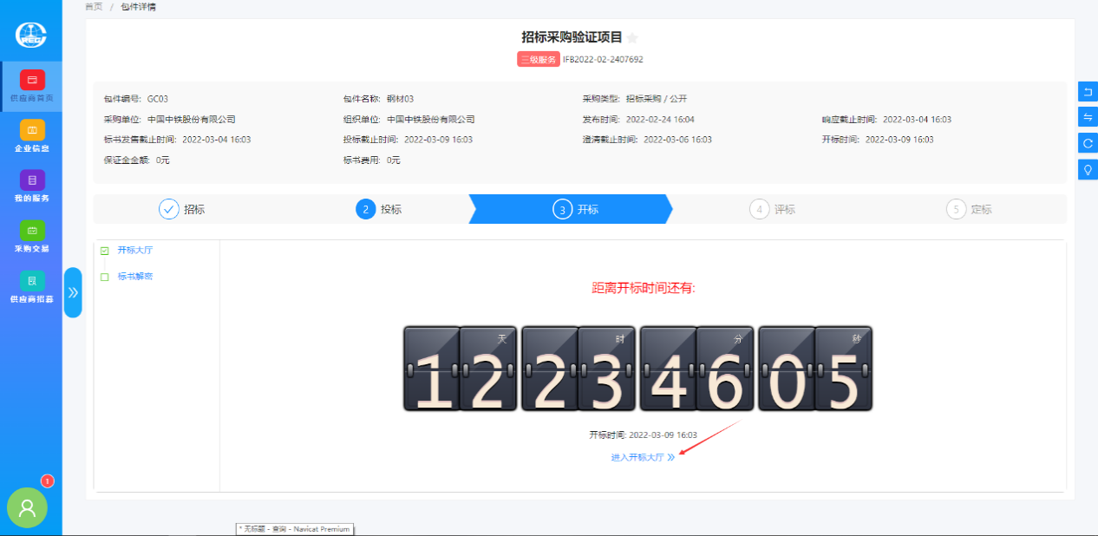
图1
2.等待开标
进入开标大厅之后，如果还未开标，那么显示的是开标倒计时，投标人需耐心等待开标即可。（如图2）
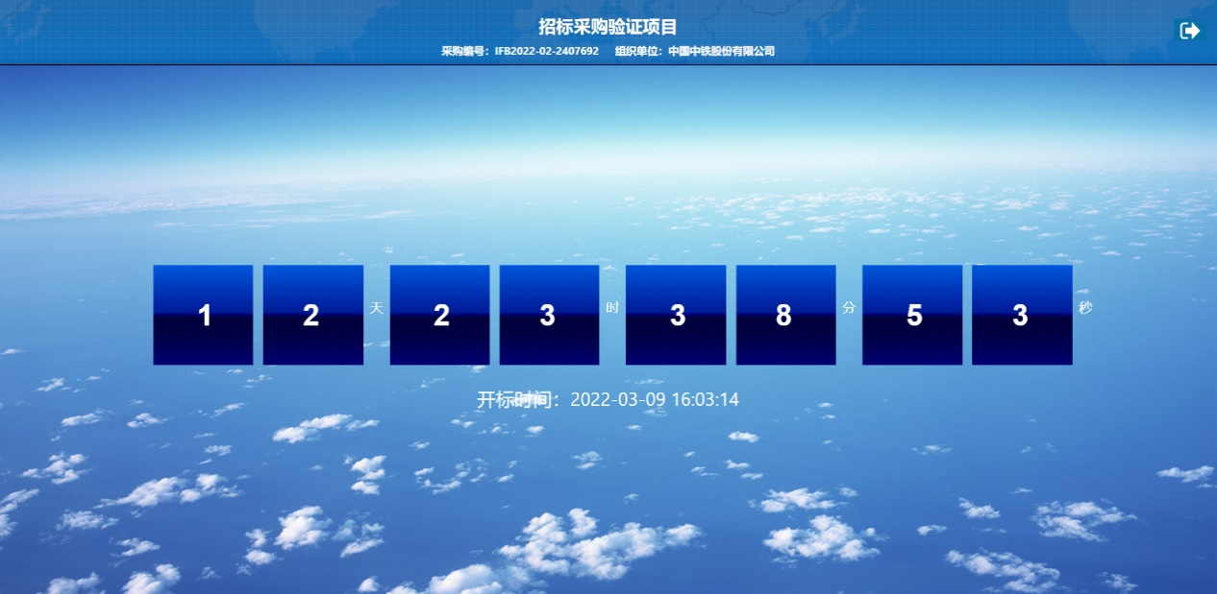
图2
3.开始开标
到达开标时间，采购商开标之后，系统会自动弹出开标词，自动播放语音，采购项目状态变为【开标中】。（如图3）
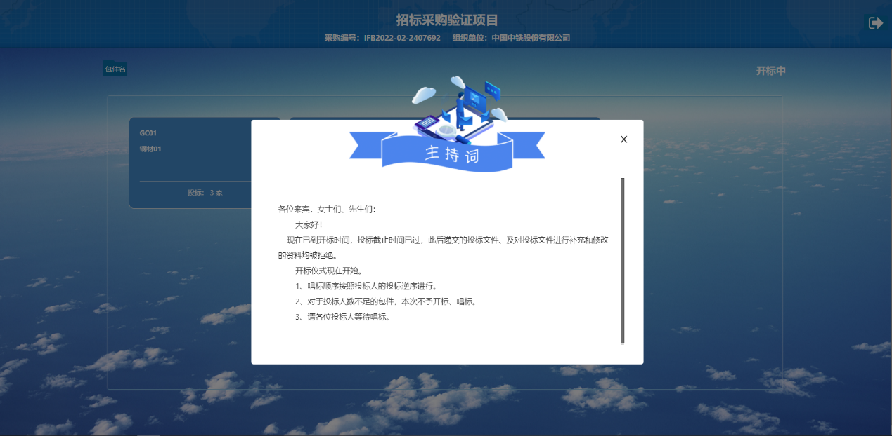
图3
4.等待唱标
开标词播放结束之后，投标人耐心等待唱标即可。（如图4）
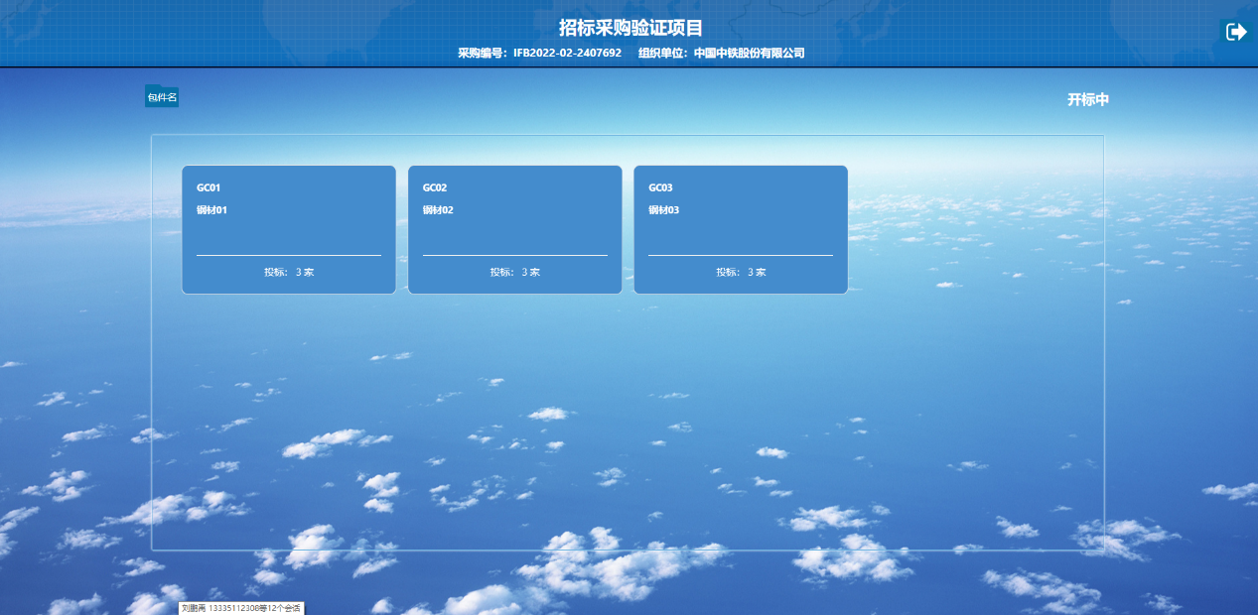
图4
5.开始唱标
采购商点击唱标之后，系统会自动弹出包件的唱标一览表，投标人可以看见自己的报价以及其它供应商的报价信息。（如图5）
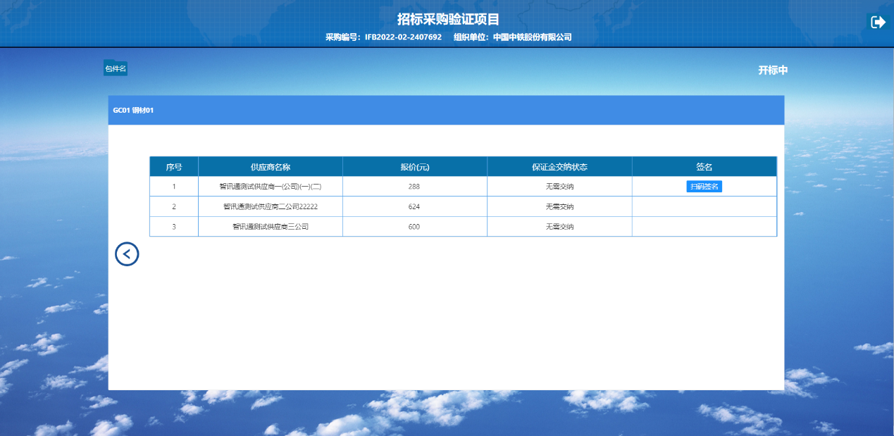
图5
6.报价信息扫码签字确认
投标人确认报价无误之后，可以点击“扫码签字”按钮，在线扫码签字确认报价信息。（如图6）
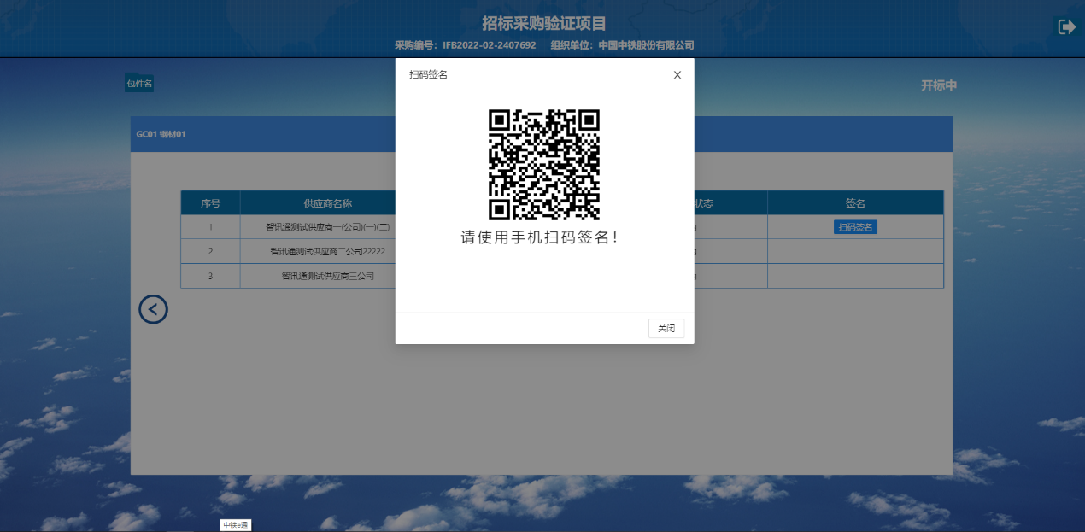
图6
投标人扫码签字成功之后，系统会自动展示投标人的签字信息。（如图7）
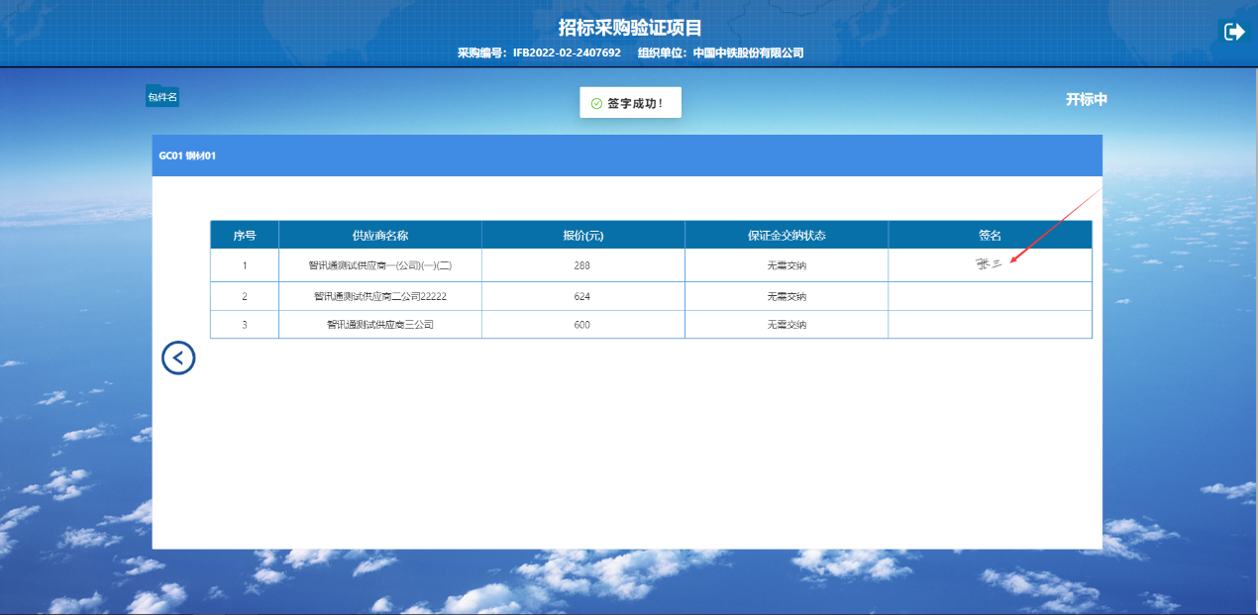
图7

（四）评标
1. 问题澄清
项目进行到评标阶段后，评标专家如果对投标人的投标文件存在疑问，会向投标人发出问题澄清通知，投标人需要通过问题澄清功能对专家的问题澄清通知进行澄清。
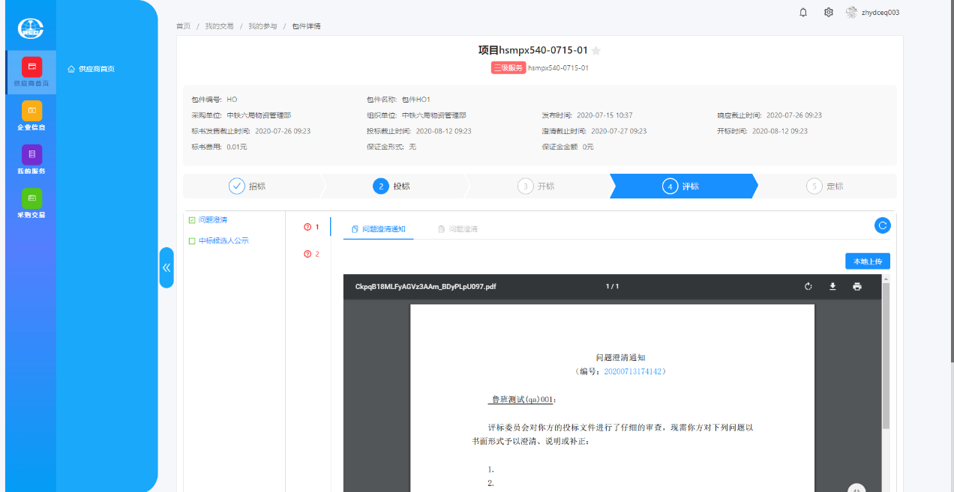
投标人的同一投标文件可能会收到多条问题澄清通知，在问题澄清页面，投标人可点击其中的一条进行澄清操作。
投标人在线下编辑问题澄清文件，完成后通过本地上传按钮将文件上传至系统中，并自动通知给评标专家。本地上传按钮点击时会打开澄清文件上传页面。
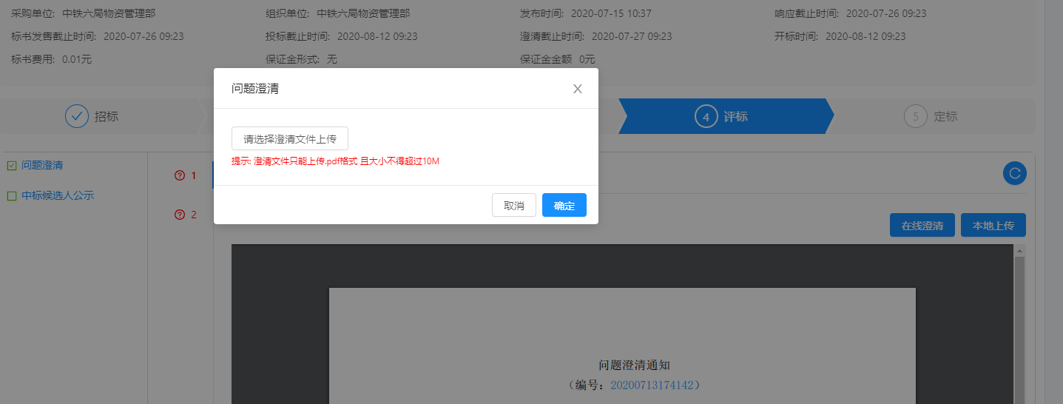
投标人选择本地编辑好的澄清文件，点击【确定】按钮完成澄清文件的上传。
2. 中标候选人公示
招标方组织完成评标工作，确定中标候选人后，会发布中标候选人公示，投标人通过评标页签下的中标候选人公示功能进行查看。
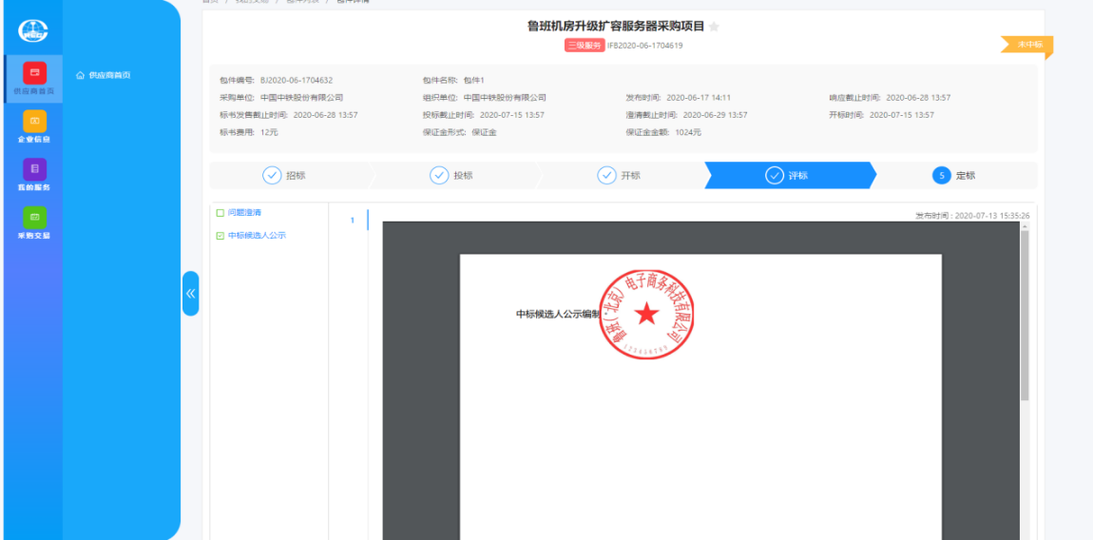
（五）定标
1. 中标结果公示
对于依法必招采购项目，招标人会发布中标结果公示，投标人通过定标页签下的中标结果公示功能进行查看。
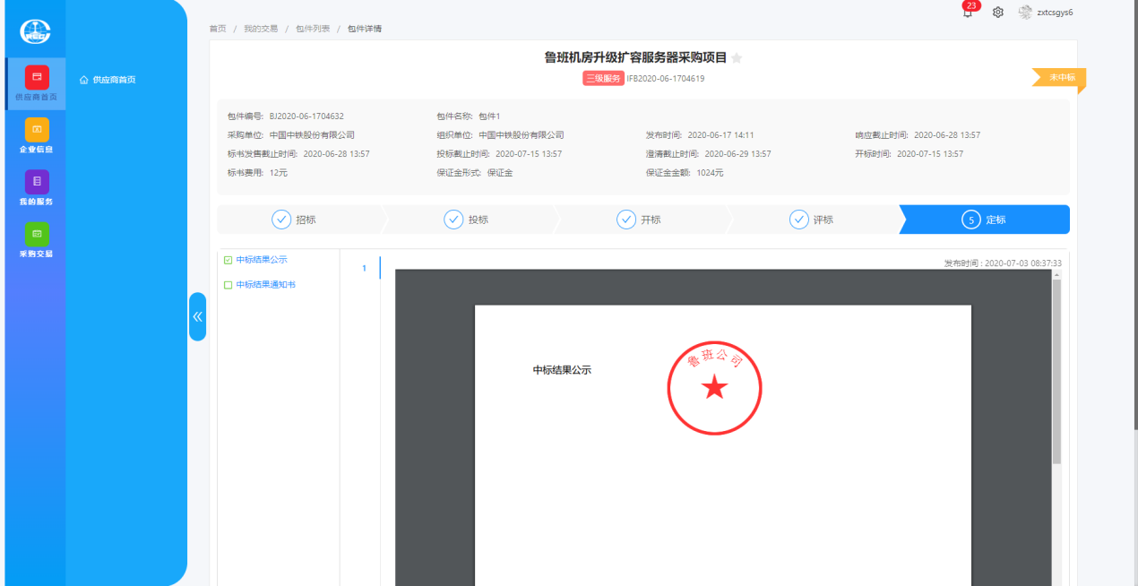
2. 中标结果通知书
招标人发布的中标候选人公示期满后，即确定最终的中标人，此时会向中标的投标人发送中标通知书，向未中标的投标人发布中标结果通知书，投标人通过【定标】页签下的【中标结果通知书】进行查看。
